2017年彰化縣文化局影展志工培訓招生簡章

一、指導單位：文化部、彰化縣文化局
二、承辦單位：國聲廣播股份有限公司
三、協辦單位：彰化縣教師工會
四、課程日期：2017年3月4日(週六)
五、課程地點：彰化縣南北館音樂戲曲館
(地址：彰化市平和七街66號) 電話：04-7510709
六、課程對象：對影展工作有興趣之文化館或博物館工作者及志工，願意學習影展活動策展、導讀乃至於空間設備使用相關實務，進行紀錄片、影展等相關推廣工作。
七、課程費用：免費
八、報名日期：即日起受理線上報名，預計招生50位額滿即停止受理報名。
九、報名方式：
- 傳真報名：填妥報名表後傳真至04-7234246
- 網路報名：填妥報名表後，傳送至信箱：a0966685767@gmail.com報名完成後，請來電 04-7288105 確認是否有報名成功。
- 線上報名：網址：https://goo.gl/HetBii
十、課程內容：
時 間 | 內容 | 講師
09：30~09：40 | 報到
09：40~10：00 | 始業式
10：00~12：00 | 影像製作與詮釋 | 紀文章  紀錄片與電影導演
12：00~13：00 | 午餐休息
13：00~15：00 | 策展人是什麼？ | 陳怡君  桃園光影電影館策展人
15:00-15:20 | 茶敘
15:20-16:00 | 實務經驗交流 | 國聲廣播公司
16:00-17:00 | 從影展看世界-  各國影展辦理簡介 | 陳文彬  彰化縣文化局局長

十一、活動報名表

彰化縣影展志工培訓招生報名表

姓名 |  | 性別 | □男 □女
出生日期 | 年 月 日 | 身分證字號
聯絡電話 |  | 行動電話
職業 |  | 學歷
通訊地址
電子信箱
緊急聯絡人 |  | 聯絡電話
備註 | □葷 □素 (參與活動請自備環保杯及餐具)
語言 | □國語 □台語 □英語 □日語 □其他( )語 | 是否曾參加相關培訓 | □是(名稱: )  □否
說明 | 1.報名時間：即日起至額滿為止，預計招生50人。  2.報名費：免費參與(惟結訓後需參與實務操作)  3.報名方式：  - 傳真報名：填妥報名表後傳真至04-7234246  - 網路報名：填妥報名表後，傳至：a0966685767@gmail.com  - 報名完成後，請來電 04-7288105 確認是否有報名成功。  4.聯絡方式：請電洽04-7288105、0966685767紀伶育小姐。  5.培訓後通過認證者頒給研習及服務證明。  6.響應環保參加課程請自行攜帶環保杯、餐具
【主辦單位保有課程及師資更動權】

附錄：交通路線圖
彰化縣南北管音樂戲曲館
(彰化縣彰化市平和七街66號)
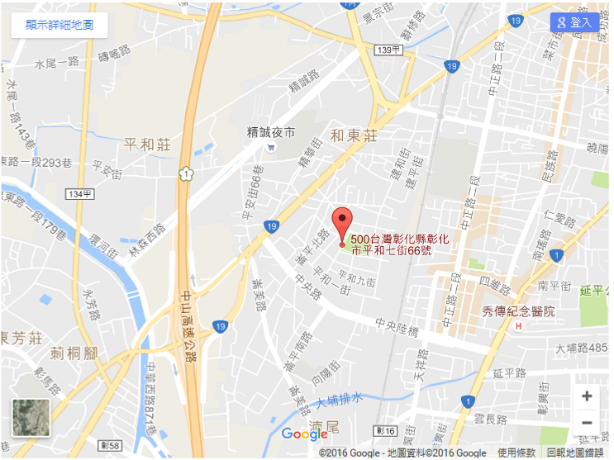

◎大眾交通運輸工具：
台鐵西部幹線至彰化站，車站前搭往鹿港方向的彰化客運，至郵政總局下車，於7-11處左轉崙平北路，往前直行二個路口後右轉，即可看見戲曲館正門（步行約五分鐘）。

◎自行開車：
1.國道一號彰化交流道，往彰化市方向由中華西路右轉中央路，過郵政總局後，於7-11處左轉崙平北路，往前直行二個路口後右轉，即可看見戲曲館正門。
2.台一線過彰化秀傳醫院後，右轉中央路，上中央路橋，於7-11右轉崙平北路，往前直行二個路口後右轉，即可看見戲曲館正門。

◎停車資訊：
南北音樂戲曲館館內未設有停車場，可停於戲曲館正門右手邊的收費停車場。

